ASIM 2026 照明控制实验结果分析报告
  - 从初步现象到多因素交互结论
数据范围：3 种天空条件 × 15 个占用人数 × 5 种座位布局 = 225 个配对场景｜指标：照明功率（W）
核心结论｜混合顶灯—桌面灯控制相较纯顶灯分区 PIR 显著降低功率；GA 的额外价值则取决于运行情境：Clear 下规则控制已接近功率下限，Overcast 和 Night 下 GA 分别进一步降低 27.02 W 和 78.68 W。优化价值由日光可用性、占用密度、座位空间分布和控制架构共同决定。

1 分析基础：先保证比较公平
数据覆盖 Clear、Overcast、Night 三种天空条件；每种条件包含 1–15 人、每个人数五种座位布局，共 75 个场景。所有策略均在相同天气、相同人数、相同座位组合下配对比较。五种布局属于预设设计样本，并非总体随机重复，因此报告均值、差值、范围和完整胜负次数，不作显著性检验。功率单位为 W，不等同于时段能耗。
天空 | 分区 PIR  纯顶灯 | 规则混合 | GA 混合 | GA 相对 PIR | GA 相对规则
Clear | 75.50 W | 16.34 W | 17.44 W | −58.06 W  (−76.9%) | +1.10 W  (+6.7%)
Overcast | 244.46 W | 120.03 W | 93.01 W | −151.45 W  (−62.0%) | −27.02 W  (−22.5%)
Night | 443.52 W | 314.78 W | 236.10 W | −207.42 W  (−46.8%) | −78.68 W  (−25.0%)

2 初步结论：天空条件决定负荷水平，人数只解释部分变化
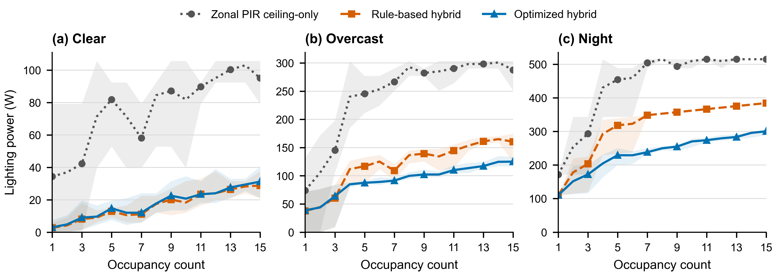
图1｜三种天空条件下功率随占用人数的变化。折线为五种匹配座位布局的均值；阴影为最小值至最大值，并非置信区间。
首先，日光越弱，三种策略的功率均越高，天空条件构成照明需求的首要边界。其次，功率总体随人数增加，但并不严格单调；分区 PIR 尤其明显，因为相同人数落在不同区域会触发不同顶灯档位。再次，两种混合控制在三种天气下均大幅低于纯顶灯 PIR，但 Clear 条件中规则混合与 GA 几乎重合，提示主要收益来自控制架构，而不是进一步搜索。
阴影带进一步说明：人数相同不代表照明需求相同。座位靠窗、靠内区或跨越多个控制区，会改变可利用日光和顶灯触发范围。因此，总体均值只能形成第一层结论，策略比较还必须控制座位布局。

3 条件化结论：GA 的优势随天空条件和密度发生转折
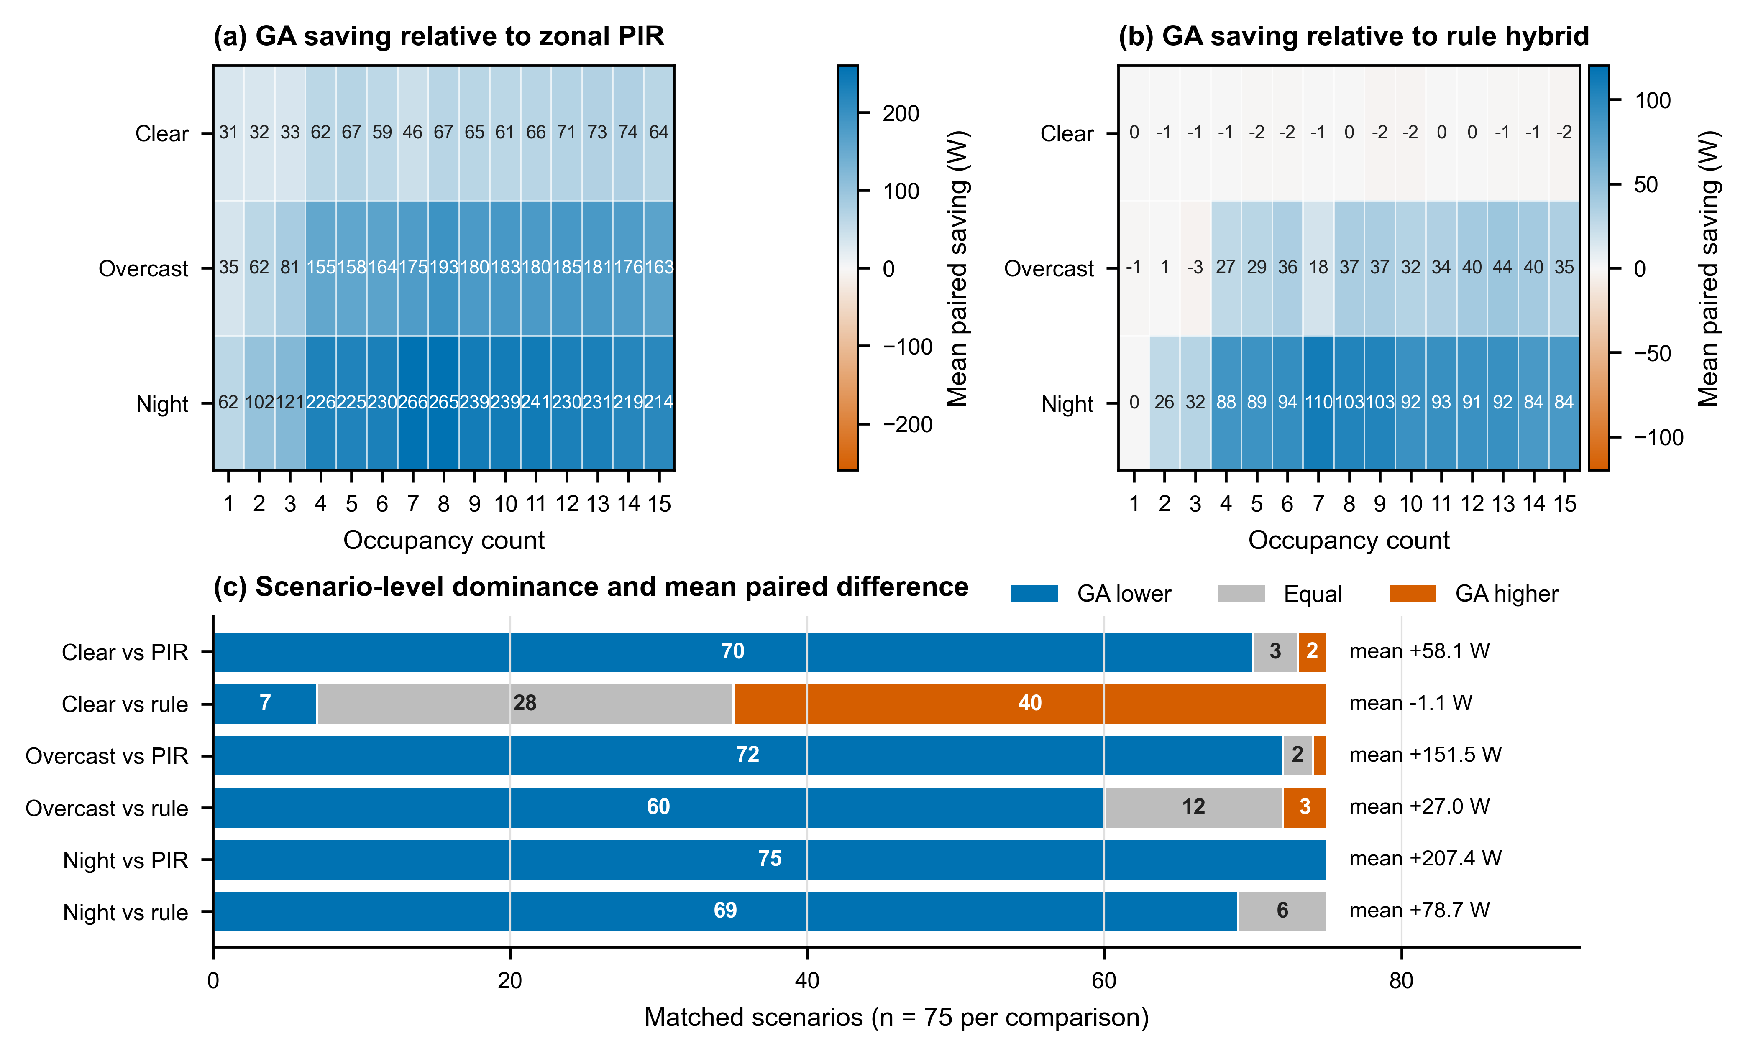
图2｜严格配对后的策略证据。(a,b) 每格为五种布局的平均配对节省，正值表示 GA 功率更低；(c) 汇总每种比较的 75 个场景。
相对分区 PIR，GA 在 225 个场景中有 217 个功率更低、5 个相同、3 个更高，显示混合优化总体上稳定优于纯顶灯控制。相对更强的规则混合基线，结论则具有明确条件性。
- Clear：GA 仅在 7/75 个场景更低，28 个相同，40 个更高；平均多用 1.10 W，任何人数下均未形成正的平均节省。
- Overcast：GA 在 60/75 个场景更低；4–15 人的 60 个场景中，59 个更低、1 个相同、0 个更高。
- Night：1 人时五种布局全部持平；2–15 人中，GA 有 69 个更低、1 个相同、0 个更高。
不能把所有密度混合后只给一个总平均。更准确的结论是：GA 的增益在日光不足且存在多工位协调需求时出现；日光充足时，简单规则已足够。

4 机理结论：优势来自重新分配，而非等比例调暗
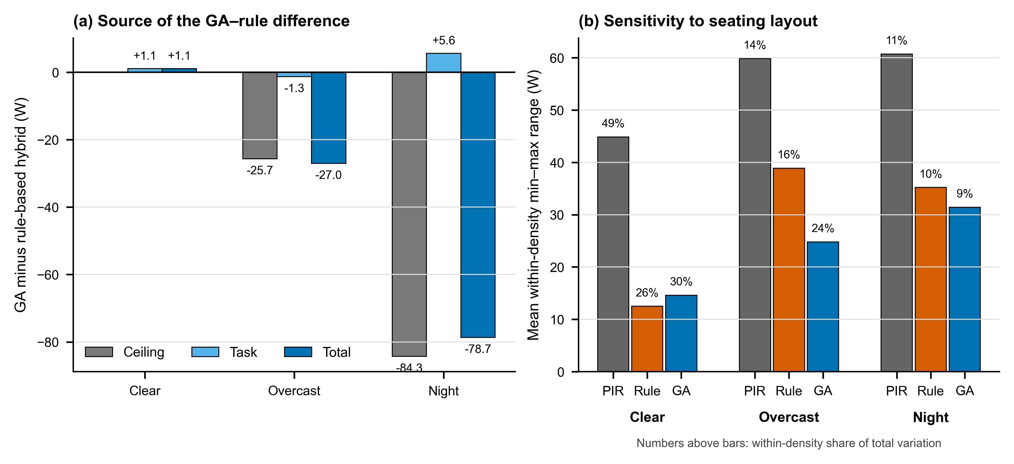
图3｜优化机理与空间敏感性。(a) GA 减去规则混合，负值表示 GA 更低；(b) 同一天气和人数下五种布局的平均极差，柱顶百分数为布局内变化占总变化的比例。
天空 | 顶灯变化 | 桌面灯变化 | 总功率变化 | 机理
Clear | 0.00 W | +1.10 W | +1.10 W | 顶灯已关闭，优化空间很小
Overcast | −25.70 W | −1.32 W | −27.02 W | 主要降低背景顶灯
Night | −84.30 W | +5.62 W | −78.68 W | 少量任务光替代大量背景顶灯

Night 最能体现协调机制：桌面灯平均增加 5.62 W，却换来顶灯减少 84.30 W，净降 78.68 W。若只报告总功率，会遗漏“局部补光替代全局照明”这一关键发现。

5 高维结论：四个因素共同决定最优策略
- 天空条件定义可优化空间。Clear 时日光已承担主要照明；Overcast 和 Night 时人工照明成为主要可控负荷。
- 占用密度决定协调复杂度。Overcast 的 GA 优势从 4 人开始稳定；Night 在 2 人后几乎全面出现。中密度 Night 的平均节省最大，为 100.24 W（28.8%）。
- 座位布局决定同密度下的实际需求。Clear 条件中，布局内变化占总变化的 26.0%–48.8%，说明有日光时“坐在哪里”不能被“有几个人”替代。
- 控制架构决定能否利用空间差异。PIR 只能按区开启顶灯；规则混合先获得大部分架构收益；GA 在弱日光和多人分布下继续协调顶灯与桌面灯。
条件 | 主要收益来源 | GA 相对规则混合 | 结论强度
Clear | 混合照明架构 | 无额外节能优势 | 近似等效；不宣称 GA 优越
Overcast | 架构 + 档位协调 | 4 人以上跨布局稳定受益 | 条件性优势明确
Night | 局部任务光替代背景顶灯 | 2 人以上几乎全面受益 | 最强且最稳定

高维控制逻辑不是为所有工况选定一个固定赢家，而是形成分情境策略：日光充足时采用规则混合控制；日光不足、人数增加或座位跨区分散时启用 GA。若未来部署需要控制计算成本，可进一步形成以天空条件和占用状态为门控变量的分层控制器。

6 论文级最终结论
混合环境照明与任务照明相较分区 PIR 纯顶灯控制，在三种天空条件下均显著降低照明功率。然而，GA 的附加收益具有明确情境依赖性：Clear 下规则混合已接近最低功率；Overcast 和 Night 下，GA 通过减少背景顶灯并将光输出定向分配至占用工位，分别取得 22.5% 和 25.0% 的进一步平均节省。座位布局在同一人数下仍造成明显功率差异，表明占用人数不足以完整描述照明需求。本研究因而界定了日光可用性、占用密度、空间分布与控制架构共同作用下，优化控制真正有价值的运行区间。

7 结论边界与下一步核查
- 当前表格未包含每个最终解的照度与均匀度输出；功率比较已经验证，但仍需回查各策略是否满足完全相同的视觉约束。
- 回查三个 GA 高于零功率 PIR 的场景：Clear 两人（13、18），Clear 三人（13、17、22），Overcast 一人（23）。
- 正式论文宜补充重复优化或收敛检查，并将“全局最优”表述为“在给定搜索设置下获得的优化解”。
一句话结论｜混合照明决定主要节能幅度，GA 决定弱日光、多工位和空间分散条件下还能进一步节省多少。

